ООО НПП «Интэп»

Утверждаю
Зам. технического директора
ООО НПП «Интэп»
_________________ Рыбальченко Т.В.

«_____»_____________ 2013 г.

Автоматизированная система учета электроэнергии
Версия 3.4

Комплекс задач ведения нормативно-справочной информации

Руководство оператора

ЛИСТ УТВЕРЖДЕНИЯ

АЧАП.00110-01 33 01-1-ЛУ

Листов 44

Харьков
2013

У Т В Е Р Ж Д Е Н
АЧАП.00110-01 33 01-1-ЛУ

Автоматизированная система учета электроэнергии
Версия 3.4

Комплекс задач ведения нормативно-справочной информации

Руководство оператора

АЧАП.00110-01 33 01-1

Листов 44

Харьков
2013

АННОТАЦИЯ

В автоматизированной системе коммерческого учета электроэнергии (АСКУЭ) выделены следующие комплексы задач и службы:
- Комплекс задач администрирования и политики безопасности;
- Комплекс задач формирования и просмотра экранных форм;
- Комплекс задач формирования и просмотра отчетных документов;
- Комплекс задач по ведению нормативно-справочной информации;
- Комплекс задач по ручному вводу информации;
- Комплекс задач верификации и восстановления данных;
- Комплекс задач выполнения фоновых процессов;
- Комплекс задач фиксирования и индикации событий в системе (в том числе и аварийных);
- Комплекс задач по работе с приборами учета;
- Комплекс задач ежедневного контроля работоспособности АСКУЭ;
- Графический редактор однолинейных схем;
- Служба поддержания работоспособности базы данных;
- Служба установки единого времени;
- Служба сбора данных;
- Служба приема и отсылки макетов;
- Почтовая служба;
- Служба резервирования серверов.

Настоящий документ «Руководство программиста» содержит все необходимые по ГОСТ 19.504-79 разделы для десятого комплекса «Комплекс задач ежедневного контроля работоспособности системы»:
- назначение программы и условия применения программы;
- характеристики программы;
- обращение к программе;
- входные и выходные данные;
- сообщения.

СОДЕРЖАНИЕ

1 НАЗНАЧЕНИЕ И УСЛОВИЯ ПРИМЕНЕНИЯ ПРОГРАММЫ 5
2 ХАРАКТЕРИСТИКИ ПРОГРАММЫ 10
3 ОБРАЩЕНИЕ К ПРОГРАММЕ 11
4 ВХОДНЫЕ И ВЫХОДНЫЕ ДАННЫЕ 24
5 СООБЩЕНИЯ 44

- НАЗНАЧЕНИЕ И УСЛОВИЯ ПРИМЕНЕНИЯ ПРОГРАММЫ

Назначение комплекса задач
Проведение ежедневного контроля работоспособности означает проведение следующих видов контроля:
- контроль полноты данных опроса;
- контроль состояния каналов связи;
- контроль полноты и своевременности составления и отправки макетов;
- контроль ручного ввода данных;
- контроль синхронизации времени;
- контроль работы сервера;
- контроль состояния СУБД.

Регламентные работы по контролю полноты данных опроса счетчиков должны быть осуществлены по следующему алгоритму:
- получить документ «Отчет об опросе счетчиков» за текущую дату;
- выделить в столбце документа «Норм» все значения, равные «Нет» при одновременном отсутствии блокировки счетчика (значение столбца «Бл.» не равно «*»);
- точки учета электроэнергии, по которым выполняются условия пункта 2, отнести к списку точек учета, которые подлежат дальнейшему анализу. Полученный список точек учета, по которым опрос завершился ненормально, заносится в журнал эксплуатации системы и подлежит анализу на причины неполноты данных

Регламентные работы по анализу причин неполноты данных должны быть осуществлены по следующему алгоритму:
- просмотр списка тревог об обрывах связи. Для этого нажать кнопку «Обрывы связи» на панели управления АСКУЭ, которая предназначена для просмотра сообщений, связанных с обрывом связи. Обрывы связи могут быть двух типов: нет связи по точке учета (повреждение связи непосредственно на точке учета), нет связи по каналу (поврежден канал связи). При восстановлении связи сообщение об обрыве исчезает из данного списка сообщений автоматически. При нажатии на кнопку на экране появится окно, содержащее информацию об обрывах связи. Следует проанализировать сообщения по точкам учета, у которых дата фиксации обрыва связи соответствует отчетным суткам;
- просмотр списка предупреждений. Для этого нажать кнопку «Предупреждения» на панели управления АСКУЭ, которая предназначена для просмотра сообщений, поступающих от счетчиков: отсутствие фазы, изменение параметров счетчика, коррекция счетчика, нарушения при процедуре верификации данных и т.д. Следует проанализировать предупреждения по точкам учета, у которых дата фиксации предупреждений соответствует отчетным суткам;
- просмотр полного списка сообщений системы. Для этого нажать кнопку «Сообщения» на панели управления АСКУЭ, которая предназначена для просмотра всех сообщений о событиях в системе, произошедших за период с даты последнего квитирования (очистки списка сообщений) по дату просмотра. Следует проанализировать сообщения по точкам учета, у которых дата фиксации события соответствует отчетным суткам;
- сопоставление списков тревог, предупреждений и сообщений за контролируемые сутки со списком точек учета, по которым получены неполные данные. В результате такого сопоставления будут определена часть причин неполного опроса;
- просмотр файлов-журналов. В АСКУЭ выделены следующие службы:
- служба архивирования базы данных;
- установки единого времени;
- служба сбора данных;
- служба импорта данных;
- служба экспорта данных.
Каждая из этих служб в собственном корневом каталоге ведет файлы-журналы с расширением log, в которых фиксируются все события по службам. Проверка log -файлов состоит в следующем:
- проверка архивирования БД на резервный сервер. Просмотреть log-файл и убедиться в том, что последняя строка файла соответствует записи «Экспорт завершился успешно без предупреждений»;
- проверка службы GPS. Убедится в работе службы «Srv_ASKUE_GPS_Server» и просмотреть его log-файл на предмет видимости спутника и отсутствия скачков времени системы;
- проверка работы службы сбора данных. Убедиться в работе «Srv_ASKUE_SSD_Guard», «Srv_ASKUE_Communication_Server», просмотреть log-файл на предмет фатальных ошибок (все остальные сообщения службы сбора информации зафиксированы в журнале сообщений системы и уже были просмотрены);
- проверка импорта данных. Убедиться в работе службы «Чтение почты» и просмотреть log-файл на предмет возникновения ошибок при работе службы;
- проверка экспорта данных. Убедиться в работе службы «АСКУЭ. Отсылка макетов» и просмотреть log-файл на предмет возникновения ошибок при работе службы.
- сопоставление полученных записей за контролируемые сутки со списком точек учета, по которым получены неполные данные, которое поможет определить некоторую часть причин неполного опроса;
- просмотр сообщений операционной системы WINDOWS. На любом компьютере по адресу «Мой компьютер⇒Панель управления⇒Администрирование⇒Управление компьютером⇒Просмотр сообщений» можно просмотреть информацию разделов «Приложение», «Система». В каждом из двух разделов описаны события (ошибки, уведомления, предупреждения) с указанием следующих реквизитов:
- тип события;
- дата события;
- время события;
- источник;
- категория;
- событие;
- пользователь;
- компьютер.
- анализ за контролируемые сутки всех сообщения операционной системы, который поможет определить часть причин неполноты данных опроса.
- занесение результатов просмотра. Все сведения, поясняющие причины неполноты данных, должны быть зафиксированы в журнале эксплуатации системы.

Регламентные работы по контролю полноты и своевременности составления и отправки макетов должны быть осуществлены по следующему алгоритму:
- проверить условие отсутствия блокировки формирования макета в параметрах задачи «План формирования макета»;
- определить плановый срок начала формирования макета и плановый срок отсылки макета. Для определения срока начала формирования макета выбрать в задаче «План выполнения фоновых процессов» значение поля «Сдвиг начала выполнения в мин.» (значении этого поля определяет задержку формирования макета относительно времени 00:00 в минутах). В задаче «План рассылки макетов» для каждого макета задано поле «Отсылка макета с … по …». Значение этого поля определяет плановый период отсылки макета. Необходимо проверить стыкуются ли время начала формирования макета, определяемое значением поля «Сдвиг начала выполнения в мин.», и плановый период отсылки макета. При необходимости скорректировать значение поля «Сдвиг начала выполнения в мин.»;
- определить своевременность отправки макета. В log-файле службы отсылки макетов зафиксировано время отправки каждого макета. Поэтому своевременность отправки макета можно определить по факту отправки в сопоставлении с плановым периодом отправки;
- полнота макета может быть определена путем оценки полноты опроса данных на час формирования макета (оценку необходимо провести за некоторое время до наступления часа формирования макета, достаточное для ручного ввода информации). При необходимости, для обеспечения полноты макета оператор должен собрать недостающую информацию по телефону и занести полученную информацию ручным вводом.

Регламентные работы по контролю ручного ввода информации должны быть осуществлены по следующему алгоритму:
- в экранной форме «Терминал профиля нагрузки» (адрес доступа – Инструментарий ⇒Терминал показаний⇒Терминал профиля нагрузки) за контролируемые сутки выбрать все данные, у которых поле «Источник» приравнено значению «Ручной ввод». Таким образом, будут отобраны все данные ручного ввода и определены их параметры: точки учета, дата и время ввода;
- в журнале действий оператора выбрать за контролируемые сутки выбрать остальные параметры ручного ввода информации (оператор и выполненное действие);
- все отобранные данные зафиксировать в журнале эксплуатации системы.

Регламентные работы по контролю синхронизации времени системы. В рассматриваемом случае регламентные работы должны быть осуществлены по следующему алгоритму:
- в журнале сообщений системы выбрать за контролируемые сутки все факты автоматической коррекции времени коммуникационного модуля, счетчиков электроэнергии;
- проанализировать частоту коррекции и величину рассогласования времени между сервером сбора данных и устройствами учета;
- данные по счетчикам с большой частотой коррекции и с большим уходом времени необходимо занести в журнал эксплуатации системы;
- доложить руководству и службам о необходимости принятия мер по конкретным счетчикам.

Регламентные работы по контролю работы сервера осуществляются путем просмотра сообщений операционной системы WINDOWS и принятия, при необходимости, мер профилактики.

Регламентные работы по контролю состояния СУБД предназначены для выполнения двух задач:
- контроля табличного пространства;
- пересоздания индексов.
Контроль табличного пространства может быть осуществлен администратором с помощью штатной утилиты по администрированию базы данных Enterprise Manager Console, а именно ее подразделом Storage Manager.
Пересоздание индексов для предотвращения роста объектов БД осуществляется штатными средствами ORACLE.

Условия применения комплекса задач
Рассматриваемый комплекс задач используется в составе программного обеспечения автоматизированных систем коммерческого учета электроэнергии (АСКУЭ). АСКУЭ представляет собой совокупность взаимосвязанных и функционально законченных подсистем, реализующих задачи контроля и учета электроэнергии, потребляемой предприятием.
Система позволяет конфигурировать автоматизированные рабочие места операторов исходя из функций контроля, реализуемых на каждом конкретном рабочем месте.
Функциональные связи в системе носят информационный характер и реализованы на уровне задач за счет:
- обмена данными по локальным вычислительным сетям и сетям телекоммуникаций;
- размещения данных на сервере, что обеспечивает их совместное использование различными задачами.

Требования к техническим средствам
Техническое обеспечение системы представляет собой комплекс технических средств на базе ПЭВМ IBM/PC. Для организации распределенной и функционально независимой обработки данных ПЭВМ соединяются в вычислительную сеть. Требуемые для обмена данные размещаются на сервере вычислительной сети под управлением СУБД Oracle.
Требования к техническому обеспечению определяются большим объемом обрабатываемой и хранящейся информации.

Требования к серверу БД
В соответствии с требованиями по производительности и надежности, в качестве сервера БД должен использоваться компьютер с характеристиками не ниже:
- процессор – Pentium 3500 МГц;
- оперативная память – не менее 512 МБ;
- кэш-память – 512 КБ;
- шина – PCI или более производительная;
- дисковая память – 10 ГБ SCSI;
- устройство архивирования – стример или магнитооптическое устройство;
- устройство бесперебойного питания;
- операционная система – Windows NT Server 4.0 с пакетом обновления 6, Windows 2000 Sever.

Требования к серверу сбора данных
В соответствии с требованиями по производительности и надежности, в качестве сервера сбора данных должен использоваться компьютер с характеристиками не ниже:
- процессор – Pentium 3100 МГц;
- оперативная память – не менее 256 МБ;
- кэш-память – 512 КБ;
- шина – PCI или более производительная;
- дисковая память – не менее 4 ГБ;
- устройство бесперебойного питания;
- операционная система – Windows NT Server 4.0 с пакетом обновления 6, Windows 2000 Server.

Требования к АРМ АСКУЭ:
- процессор – Pentium 200 МГц;
- оперативная память – не менее 64 МБ;
- кэш-память – 512 КБ;
- шина – PCI или более производительная;
- дисковая память – не менее 1 ГБ;
- видео подсистема – PCI, VESA, 1 МБ VRAM;
- мышь;
- операционная система – Windows 95/98, Windows NT, Windows 2000, Windows XP.

- ХАРАКТЕРИСТИКИ ПРОГРАММЫ

В рассматриваемом комплексе задач ежедневного контроля работоспособности системы используются следующие пакеты и процедуры:
- пакет общего назначения COMMON_PG с процедурой установки параметров сессии BEGIN_P;
- пакет администрирования ADMIN_PG со следующими процедурами:
- процедура FISCAL_P, которая служит для записи событий в журнал действий оператора;
- процедура JOURNAL_P, которая служит для записи событий в журнал сообщений системы;
- процедура REPORT16_P из пакета по созданию отчетов PLSQL3_PG, которая служит для получения отчетного документа «Отчет об опросе счетчиков на заданную дату»;
- процедура REPORT3_P из пакета по созданию отчетов PLSQL3_PG, которая служит для получения отчетного документа «Контроль опроса на заданную дату»;
- процедура REPORT13_P из пакета по созданию отчетов PLSQL3_PG, которая служит для получения отчетного документа «Отчет об отсутствии получасовых данных»;
- процедура REPORT121_P из пакета по созданию отчетов PLSQL3_PG, которая служит для получения отчетного документа «Статистика работы каналов за заданный период»;
- процедура REPORT8_P из пакета по созданию отчетов PLSQL3_PG, которая служит для получения отчетного документа «Протокол опроса за заданный период»;
- процедура REPORT17_P из пакета по созданию отчетов PLSQL3_PG, которая служит для получения отчетного документа «Журнал действий оператора за заданный период»;
- процедура REPORT89_P из пакета по созданию отчетов PLSQL1_PG, которая служит для получения отчетного документа «Отосланные макеты»;

- ОБРАЩЕНИЕ К ПРОГРАММЕ

Для входа в АСКУЭ необходимо выбрать в системном меню оболочки операционной системы пиктограмму, обозначающую АРМ АСКУЭ (файл, отмеченный иконкой ), и дважды щелкнуть на ней левой клавишей мыши или нажать клавишу «ENTER» клавиатуры. На экране монитора появится диалоговое окно входа в систему (рисунок 3.1):

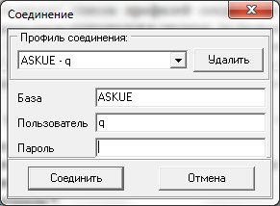
Рисунок 1 – Диалоговое окно входа в систему

Список выбора «Профиль соединения» содержит список профилей соединения с БД, выполненных ранее. Если данный пользователь ранее регистрировался в системе, то пользователь может выбрать профиль соединения из списка. После указания строки списка автоматически заполняются поля ввода «Имя» и «Строка связи». Если соединение с БД с заданными параметрами профиля выполняется в первый раз, то необходимо вручную задать значения полей ввода «Имя», «Пароль» и «Строка связи».
Ненужный профиль соединения можно удалить. Для этого нужно выбрать в списке соответствующую строку профиля и нажать кнопку .
По умолчанию при активизации экрана регистрации поля ввода «Имя» и «Строка связи» содержат значения параметров предыдущего соединения с БД.
Профиль соединения задается следующими параметрами:
- Имя – имя пользователя;
- Пароль – пароль пользователя;
- Строка связи – путь к БД.
Все параметры профиля соединения должны быть заданы. Строка пароля маскируется символами «*».
Существует другая возможность входа в систему с помощью задания атрибутов пользователя в командной строке следующим образом:
>ASKUER.EXE .

После входа в АСКУЭ, необходимо выбрать вид контроля работоспособности АСКУЭ. Комплекс задач ежедневного контроля работоспособности позволяет проведение следующих видов контроля:
- контроль полноты данных опроса;
- контроль состояния каналов связи;
- контроль полноты и своевременности составления и отправки макетов;
- контроль ручного ввода данных;
- контроль синхронизации времени;
- контроль работы сервера;
- контроль состояния СУБД.

Контроль полноты данных опроса за прошедшие сутки может быть осуществлен путем получения и анализа информации из следующих задач:
- задача получения отчетного документа «Отчет об опросе счетчиков на заданную дату»;
- задача получения отчетного документа «Контроль опроса»;
- задача получения отчетного документа «Отчет об отсутствии получасовых данных»;
- задача получения отчетного документа «Статистика пропусков в опросе за заданную дату»
Для получения отчетного документа «Отчет об опросе счетчиков на заданную дату» пользователь должен выполнить следующую последовательность действий:
- В линейке главного меню (рисунок 2) выбрать кнопку «Файл»;

Рисунок 2 – Линейка главного меню АСКУЭ

- В выпадающем меню (рисунок 3) выбрать пункт «Создать монитор»;
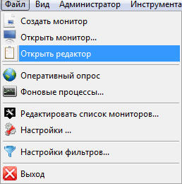
Рисунок 3 – Общий вид выпадающего меню кнопки «Файл»

- Пункт «Создать монитор» может быть выбран в линейке иконок и транспарантов системы, изображенной на рисунке 4, с помощью иконки.

Рисунок 4 – Линейка иконок и транспарантов АСКУЭ

- После выбора пункта «Создать монитор» на экран дисплея выводится древовидный список экранных форм и отчетных документов системы (рисунок 5), в котором пользователь в разделе «Отчеты» должен выбрать пункт «Статистика опроса».

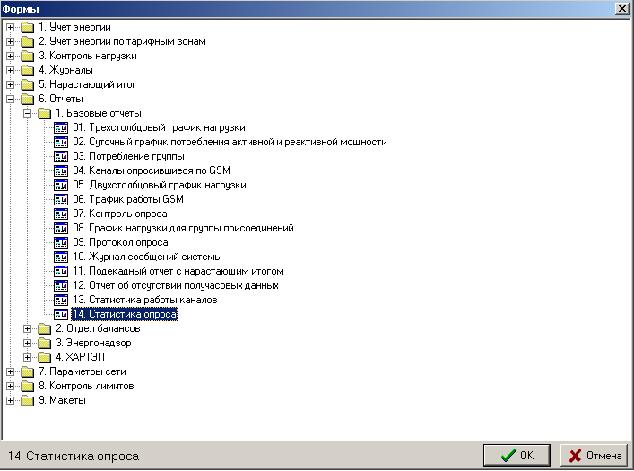
Рисунок 5 – Древовидный список задач АСКУЭ для выбора задачи получения отчетного документа «Статистика опроса»

Для получения отчетного документа «Контроль опроса» пользователь должен выполнить следующую последовательность действий:
- В линейке главного меню (рисунок 2) выбрать кнопку «Файл»;
- В выпадающем меню (рисунок 3) выбрать пункт «Создать монитор»;
- После выбора пункта «Создать монитор» на экран дисплея выводится древовидный список экранных форм и отчетных документов системы (рисунок 6), в котором пользователь в разделе «Отчеты» должен выбрать пункт «Контроль опроса».

Для получения отчетного документа «Отчет об отсутствии получасовых данных» пользователь должен выполнить следующую последовательность действий:
- В линейке главного меню (рисунок 2) выбрать кнопку «Файл»;
- В выпадающем меню (рисунок 3) выбрать пункт «Создать монитор»;
- После выбора пункта «Создать монитор» на экран дисплея выводится древовидный список экранных форм и отчетных документов системы (рисунок 7), в котором пользователь в разделе «Отчеты» должен выбрать пункт «Отчет об отсутствии получасовых данных».

Для получения отчетного документа «Статистика пропусков в опросе за заданную дату» пользователь должен выполнить следующую последовательность действий:
- В линейке главного меню (рисунок 2) выбрать кнопку «Файл»;
- В выпадающем меню (рисунок 3) выбрать пункт «Создать монитор»;
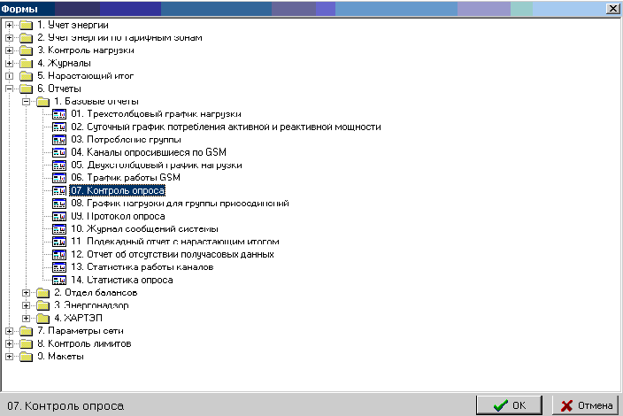
Рисунок 6 – Древовидный список задач АСКУЭ для выбора задачи получения отчетного документа «Контроль опроса»

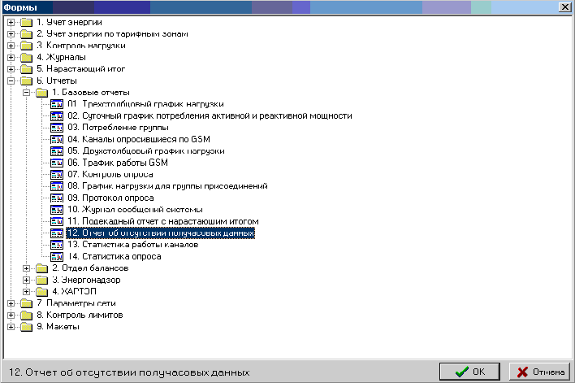
Рисунок 7 – Древовидный список задач АСКУЭ для выбора задачи получения отчетного документа «Отчет об отсутствии получасовых данных»
- После выбора пункта «Создать монитор» на экран дисплея выводится древовидный список экранных форм и отчетных документов системы (рисунок 8), в котором пользователь в разделе «Отчеты» должен выбрать пункт «Статистика пропусков в опросе».
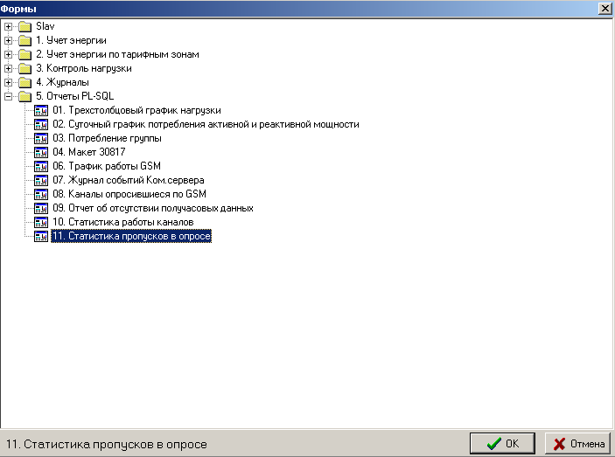
Рисунок 8 – Древовидный список задач АСКУЭ для выбора задачи получения отчетного документа «Статистика пропусков в опросе»

Для анализа причин неполноты данных должны быть выполнены следующие действия:
- выполнить просмотр списка тревог об обрывах связи. Для этого нажать кнопку «Обрывы связи» на линейке иконок и транспарантов системы (рисунок 4), которая предназначена для просмотра сообщений, связанных с обрывом связи. При нажатии на кнопку на экране появится окно, содержащее информацию об обрывах связи. Следует проанализировать сообщения по точкам учета, у которых дата фиксации обрыва связи соответствует отчетным суткам;
- выполнить просмотр списка предупреждений. Для этого нажать кнопку «Предупреждения» на линейке иконок и транспарантов системы (рисунок 4), которая предназначена для просмотра сообщений, поступающих от счетчиков: отсутствие фазы, изменение параметров счетчика, коррекция счетчика и т.д. При нажатии на кнопку на экране появится окно, содержащее информацию о предупреждениях.
- выполнить просмотр полного списка сообщений системы. Для этого нажать на линейке иконок и транспарантов системы (рисунок 4) кнопку «Сообщения», которая предназначена для просмотра всех сообщений о событиях в системе, произошедших за период с даты последнего квитирования (очистки списка сообщений) по дату просмотра. При нажатии на кнопку на экране появится окно, содержащее информацию обо всех событиях. Следует проанализировать сообщения по точкам учета, у которых дата фиксации события соответствует отчетным суткам;
- выполнить просмотр файлов-журналов служб. Для целей анализа причин отсутствия данных опроса нужно выполнить проверку следующих log -файлов:
- выбрать каталог службы GPS и просмотреть её log-файл на предмет видимости спутника и отсутствия скачков времени системы;
- выбрать каталог службы сбора данных и изучить её log-файл на предмет фатальных ошибок (все остальные сообщения службы сбора информации зафиксированы в журнале сообщений системы и уже были просмотрены);
- выполнить просмотр сообщений операционной системы WINDOWS. Для просмотра выбрать по адресу «Мой компьютер⇒Панель управления⇒ Администрирование⇒Управление компьютером⇒Просмотр сообщений» информацию разделов «Приложение», «Система». В каждом из двух разделов описаны события (ошибки, уведомления, предупреждения) с указанием следующих реквизитов:
- тип события;
- дата события;
- время события;
- источник;
- категория;
- событие;
- пользователь;
- компьютер;

Контроль состояния каналов связи за прошедшие сутки может быть осуществлен путем получения и анализа информации из следующих задач:
- просмотра сообщений при нажатии кнопки «Обрывы связи»;
- просмотра всех сообщений системы;
- задачи получения отчетного документа «Статистика работы каналов за заданный период»;
- задачи получения отчетного документа «Протокол опроса за заданный период».

Для выполнения рассматриваемого вида контроля пользователь должен выполнить следующую последовательность действий:
- выполнить просмотр сообщений об обрывах связи. Для этого нажать кнопку «Обрывы связи» на линейке иконок и транспарантов системы (рисунок 4), которая предназначена для просмотра сообщений, связанных с обрывом связи. При нажатии на кнопку на экране появится окно, содержащее информацию об обрывах связи. Следует заметить, что при восстановлении канала связи сообщения исчезают списка в указанном окне, поэтому список сообщений за сутки будет не полным;
- выполнить просмотр полного списка сообщений системы, касающихся каналов связи. Для этого нажать на линейке иконок и транспарантов системы (рисунок 4) кнопку «Сообщения», которая предназначена для просмотра всех сообщений о событиях в системе, произошедших за период с даты последнего квитирования (очистки списка сообщений) по дату просмотра. При нажатии на кнопку на экране появится окно, содержащее информацию обо всех событиях. Следует проанализировать сообщения по каналам связи, у которых дата фиксации события соответствует отчетным суткам;
- получить отчетный документ «Статистика работы каналов за заданный период». Для получения указанного документа следует выполнить следующую последовательность действий:
- в линейке главного меню (рисунок 2) выбрать кнопку «Файл»;
- в выпадающем меню (рисунок 3) выбрать пункт «Создать монитор»;
- после выбора пункта «Создать монитор» на экран дисплея выводится древовидный список экранных форм и отчетных документов системы (рисунок 16), в котором пользователь в разделе «Отчеты» должен выбрать пункт «Статистика работы каналов».
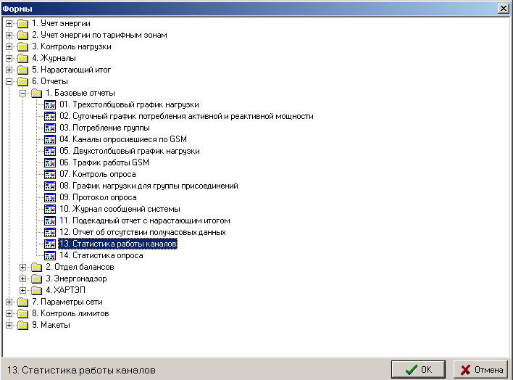
Рисунок 9 – Древовидный список задач АСКУЭ для выбора задачи получения отчетного документа «Статистика работы каналов»

- получить отчетный документ «Протокол опроса за заданный период». Указанный отчетный документ служит для документального отображения всех событий, происходивших в течение заданного периода времени по всем каналам опроса приборов учета электроэнергии на рассматриваемом субъекте ОРЭ. Для получения документа следует выполнить следующую последовательность действий:
- в линейке главного меню (рисунок 2) выбрать кнопку «Файл»;
- в выпадающем меню (рисунок 3) выбрать пункт «Создать монитор»;
- после выбора пункта «Создать монитор» на экран дисплея выводится древовидный список экранных форм и отчетных документов системы (рисунок 10), в котором пользователь в разделе «Отчеты» должен выбрать пункт «Протокол опроса»;
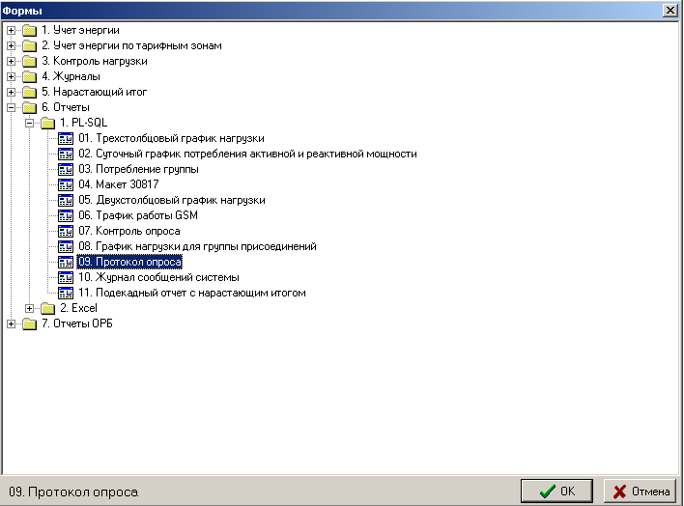
Рисунок 10 – Древовидный список задач АСКУЭ для выбора задачи получения отчетного документа «Протокол опроса»

Контроль полноты и своевременности составления и отправки макетов за прошедшие сутки» может быть осуществлен путем получения и анализа информации из следующих задач:
- задачи «План рассылки макетов»;
- Задачи «План выполнения фоновых процессов»;
- задачи получения отчетного документа «Отосланные макеты»;
- файла-журнала службы экспорта данных и отсылки макетов.

Для вызова задачи «План рассылки макетов» пользователь должен выполнить следующую последовательность действий:
- В линейке главного меню (рисунок 2) выбрать кнопку «Файл»;
- В выпадающем меню (рисунок 3) выбрать пункт «Открыть редактор»;
- После выбора пункта «Открыть редактор» на экран дисплея выводится древовидный список задач системы (рисунок 11), в котором пользователь в разделе «Макеты» должен выбрать пункт «План рассылки макетов».

Для вызова задачи «План выполнения фоновых процессов» пользователь должен выполнить следующую последовательность действий:
- В линейке главного меню (рисунок 2) выбрать кнопку «Файл»;
- В выпадающем меню (рисунок 12) выбрать пункт «Фоновые процессы»;

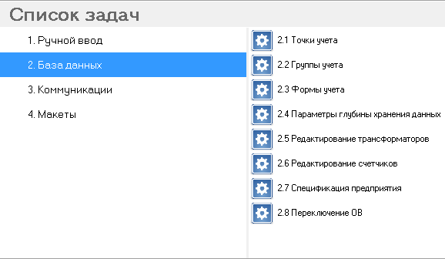
Рисунок 11 – Список задач системы для выбора задачи «План рассылки макетов»

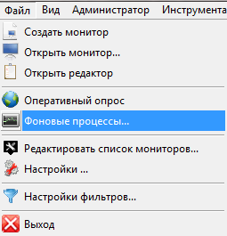
Рисунок 12 – Выпадающее меню пункта «Файл» главного меню

Для получения отчетного документа «Отосланные макеты» выполнить следующую последовательность действий:
- в линейке главного меню (рисунок 2) выбрать кнопку «Файл»;
- в выпадающем меню (рисунок 3) выбрать пункт «Создать монитор»;
- после выбора пункта «Создать монитор» на экран дисплея выводится древовидный список экранных форм и отчетных документов системы (рисунок 12), в котором пользователь в разделе «Отчеты» должен выбрать пункт «01. Отосланные макеты»;
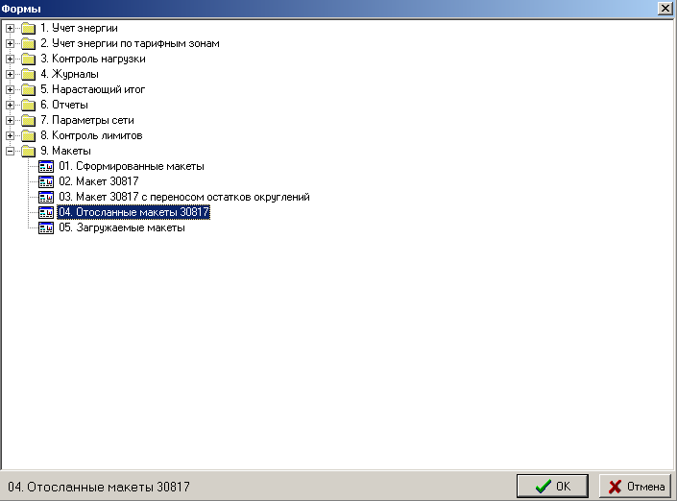
Рисунок 13 – Древовидный список задач АСКУЭ для выбора задачи получения отчетного документа «Отосланные макеты»

Для определения своевременности отправки макета просмотреть время отправки каждого макета, зафиксированное в log-файле службы отсылки макетов. Пользователь должен выбрать каталог службы и изучить её log-файл. Своевременность отправки макета можно определить путем сопоставления по времени факта отправки с плановым периодом отправки из задачи «План рассылки макетов».

Контроль ручного ввода данных за прошедшие сутки может быть осуществлен на основе выборки всех данных ручного ввода с помощью задачи получения отчетного документа «Журнал действий оператора».

Для получения отчетного документа «Журнал действий оператора» пользователь должен выполнить следующую последовательность действий:
- В линейке главного меню (рисунок 2) выбрать кнопку «Файл»;
- В выпадающем меню (рисунок 3) выбрать пункт «Создать монитор»;
- После выбора пункта «Создать монитор» на экран дисплея выводится древовидный список экранных форм и отчетных документов (рисунок 16), в котором пользователь в разделе «Журналы» должен выбрать пункт «Журнал действий оператора».
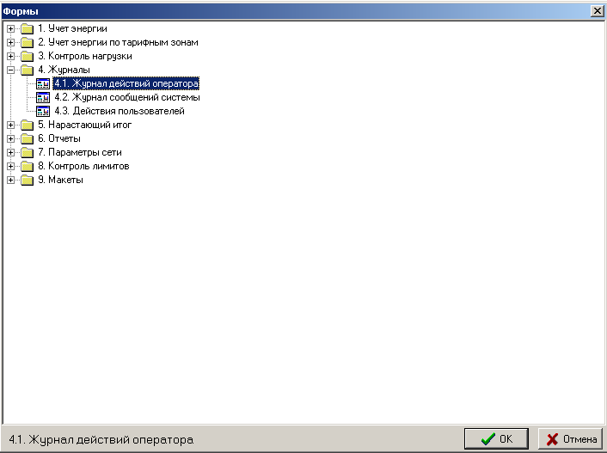
Рисунок 14 – Древовидный список задач АСКУЭ для выбора задачи получения отчетного документа «Журнал действий оператора»

Контроль синхронизации времени за прошедшие сутки может быть осуществлен путем анализа сообщений системы, касающихся процедур автоматической коррекции времени коммуникационного модуля, счетчиков электроэнергии, выявления фактов рассогласования времени между сервером сбора данных и устройствами учета электроэнергии. Указанные сообщения выбираются из отчетного документа «Журнал сообщений системы».

Для получения отчетного документа «Журнал сообщений системы» пользователь должен выполнить следующую последовательность действий:
- В линейке главного меню (рисунок 2) выбрать кнопку «Файл»;
- В выпадающем меню (рисунок 3) выбрать пункт «Создать монитор»;
- После выбора пункта «Создать монитор» на экран дисплея выводится древовидный список экранных форм и отчетных документов (рисунок 17), в котором пользователь в разделе «Журналы» должен выбрать пункт «Журнал сообщений системы».

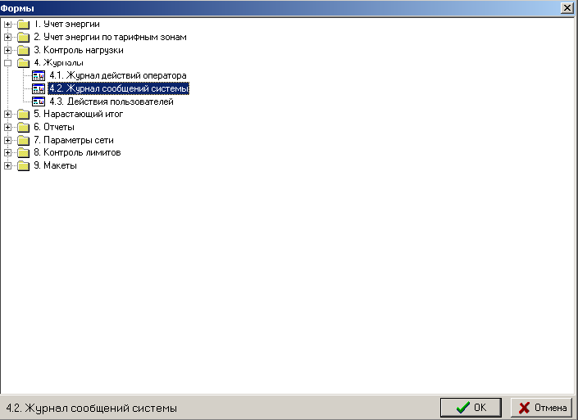Рисунок 15 Древовидный список экранных форм и отчетных документов для выбора задачи «Журнал сообщений системы»

Контроль работы сервера может быть осуществлен при просмотре сообщений операционной системы WINDOWS.
Как на любом компьютере, так и на сервере по адресу «Мой компьютер⇒Панель управления⇒ Администрирование⇒Управление компьютером⇒Просмотр сообщений» можно просмотреть информацию разделов «Приложение», «Система». В каждом из двух разделов описаны события (ошибки, уведомления, предупреждения) с указанием следующих реквизитов:
- тип события;
- дата события;
- время события;
- источник;
- категория;
- событие;
- пользователь;
- компьютер;

Контроль состояния СУБД может быть осуществлен при помощи двух задач:
- контроля табличного пространства;
- пересоздания индексов.

Для контроля над размером базы данных рекомендуется пользоваться штатной утилитой по администрированию БД Enterprise Manager Console, а именно ее подразделом Storage Manager. В табличном пространстве USERS необходимо:
- Запустить стандартный (для ORACLE) редактор SQL (например, SQLPLUSW.EXE);
- Войти в систему под пользователем с именем SYS, или любым другим, имеющим права на редактирование табличных пространств;
- Набрать команду, подобную: ALTER TABLESPACE "USERS" ADD DATAFILE 'C:\ORACLE\ORADATA\ASKUE\USERS02.DBF' SIZE 100M REUSE AUTOEXTEND ON NEXT 100K MAXSIZE 1000M.
Для пересоздания индекса необходимо:
- Запустить стандартный (для ORACLE) редактор SQL (например, SQLPLUSW.EXE).
- Войти в систему под пользователем с именем RYDA
- Набрать и выполнить команду - ALTER INDEX INDEX_NAME REBUILD ONLINE.

- ВХОДНЫЕ И ВЫХОДНЫЕ ДАННЫЕ

Входные данные
Входная информация существенно различается для разных задач, составляющих комплекс задач ежедневного контроля работоспособности системы. Поэтому принят позадачный принцип рассмотрения входной и выходной информации.

Задача получения документа «Отчет об опросе счетчиков на заданную дату»
Задача предназначена для документального отображения полноты данных результатов опроса счетчиков за заданную дату выборки для рассматриваемого субъекта ОРЭ.
Входной для рассматриваемой задачи является следующая информация:
- дата выборки данных;
- список групп учета электроэнергии (подстанций);
- список точек учета электроэнергии, входящих в рассматриваемую группу учета;
- информация о счетчиках;
- исходные получасовые данные графика нагрузки, суточные показания за заданную дату;
- информация о шаблоне отчетного документа, созданного в формате RTF (процедура REPORT16_P в пакете по созданию отчетов PLSQL3_PG).

Даты выборки данных, которая необходима для решения задачи, задается пользователем по экранной форме, приведенной на рисунке 16.
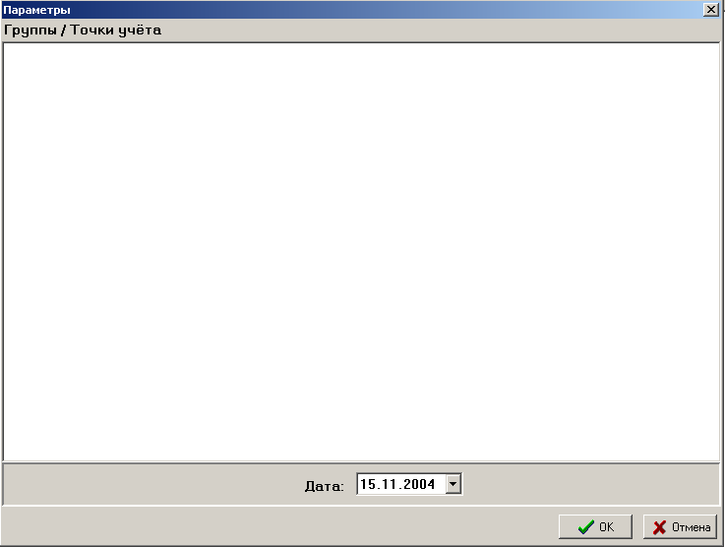
Рисунок 16 – Экранная форма для задания параметров выборки данных

Кроме информации, задаваемой пользователем в указанной экранной форме, вся остальная информация выбирается из таблиц базы данных.
Информация о счетчиках выбирается из таблицы METERS (счетчики).
Из таблицы TRAFFIC (трафик) выбирается общее количество опросов и количество удачных опросов.
В таблице HALFHOUROLD (график нагрузки) для заданной даты подсчитывается количество точек графика нагрузки за заданные сутки, выбираются дата и время сбора графика нагрузки.
Из таблицы BILLORG (первичные суточные данные) выбираются дата и время снятия показаний, дата и время сбора показаний.
Из таблицы CHANNELS (каналы опроса приборов учета) выбирается признак блокировки канала опроса.

Задача получения документа «Контроль опроса на заданную дату»
Задача предназначена для документального отображения даты и времени последнего снятия графика нагрузки с каждого счетчика рассматриваемого субъекта ОРЭ.
Входной для рассматриваемой задачи является следующая информация:
- дата выборки данных;
- полный список точек учета электроэнергии в каждом канале опроса приборов учета;
- наименования точек учета электроэнергии;
- исходные данные о последней дате снятия получасовых данных графика нагрузки по каждой точке учета электроэнергии;
- информация о шаблоне отчетного документа, созданного в формате RTF (процедура REPORT3_P в пакете по созданию отчетов PLSQL3_PG).

Даты выборки данных, которая необходима для решения задачи, задается пользователем по экранной форме, аналогичной приведенной на рисунке 18.
Кроме информации, задаваемой пользователем в указанной экранной форме, вся остальная информация выбирается из таблиц базы данных.
Информация о списке точек учета, опрашиваемых по каждому каналу, выбирается из таблицы CHANPOINT (точки каналов опроса).
Из таблицы POINTS (точки учета) выбирается наименование точки и группы учета электроэнергии.
Из таблицы LAST_SAVE (последние сохраненные данные) выбираются дата и время последнего снятия получасового графика нагрузки.

Задача получения документа «Отчет об отсутствии получасовых данных»
Задача предназначена для документального отображения даты и времени последнего снятия графика нагрузки по заданной группе точек учета электроэнергии и выявления точек учета с отсутствующими получасовыми данными.
Входной для рассматриваемой задачи является следующая информация:
- дата выборки данных;
- группа учета электроэнергии;
- список точек учета, входящих в рассматриваемую группу;
- исходные данные о дате и времени последнего снятия информации графика нагрузки по рассматриваемой точке учета;
- информация о шаблоне отчетного документа, созданного в формате RTF (процедура REPORT13_P в пакете по созданию отчетов PLSQL3_PG).

Дата выборки информации и группа учета электроэнергии, которые необходимы для решения задачи, задаются пользователем по экранной форме, аналогичной приведенной на рисунке 18.
Кроме информации, задаваемой пользователем в указанной экранной форме, вся остальная информация хранится в таблицах базы данных.
Список точек учета выбирается из таблицы POINTS (точки учета), а список групп учета - из таблицы GROUPS (группы учета).
Из таблицы LAST_SAVE (последние сохраненные данные) выбираются дата и время последнего снятия получасового графика нагрузки.

Задача получения документа «Статистика пропусков в опросе за заданную дату»
Задача предназначена для документального отображения полноты данных опроса счетчиков электроэнергии за заданную дату для рассматриваемого субъекта ОРЭ.
Входной для рассматриваемой задачи является следующая информация:
- дата выборки данных;
- список групп учета электроэнергии;
- список точек учета, входящих в рассматриваемую группу;
- исходные данные о количестве точек графика нагрузки, снятого за заданные сутки по каждой точке учета;
- исходные данные о количестве показаний прибора учета, снятых за заданные сутки по каждой точке учета;
- информация о шаблоне отчетного документа, созданного в формате EXEL.

Дата выборки информации, которая необходима для решения задачи, задается пользователем по экранной форме, аналогичной приведенной на рисунке 16.
Кроме информации, задаваемой пользователем в указанной экранной форме, вся остальная информация хранится в таблицах базы данных.
Список точек учета выбирается из таблицы POINTS (точки учета), а список групп учета - из таблицы GROUPS (группы учета).
Из таблицы HALFHOUROLD (получасовые данные графика нагрузки) выбирается информация о количестве точек графика нагрузки, снятых за заданные сутки.
Из таблицы BILLORG (первичные суточные данные) выбирается информация о количестве точек графика нагрузки, снятых за заданные сутки.

Задача получения документа «Статистика работы каналов за заданный период»
Задача предназначена для документального отображения событий открытия, закрытия каналов связи, происходивших в течение заданного периода выборки для рассматриваемого субъекта ОРЭ.
Входной для рассматриваемой задачи является следующая информация:
- дата начала и окончания периода выборки данных;
- исходные данные о событиях открытия-закрытия каналов за заданный период;
- информация о шаблоне отчетного документа, созданного в формате RTF (процедура REPORT121_P в пакете по созданию отчетов PLSQL3_PG).

Даты начала и окончания периода выборки данных, которые необходимы для решения задачи, задается пользователем по экранной форме, аналогичной приведенной на рисунке 18.
Кроме информации, задаваемой пользователем в указанной экранной форме, вся остальная информация выбирается из журнала событий по коммуникационному порту – таблица COMPORTEVENTS.

Задача получения документа «Протокол опроса за заданный период»
Задача предназначена для документального отображения всех событий, происходивших в течение заданного периода времени по всем каналам опроса приборов учета электроэнергии на рассматриваемом субъекте ОРЭ.
Входной для рассматриваемой задачи является следующая информация:
- дата начала и окончания периода выборки данных;
- исходные данные о событиях по компортам за заданный период;
- информация о шаблоне отчетного документа, созданного в формате RTF (процедура REPORT8_P в пакете по созданию отчетов PLSQL3_PG).

Даты начала и окончания периода выборки данных, которые необходимы для решения задачи, задаются пользователем по экранной форме, аналогичной приведенной на рисунке 18.
Кроме информации, задаваемой пользователем в указанной экранной форме, вся остальная информация выбирается из таблицы базы данных COMPORTEVENTS (журнал событий по компорту).

Задача получения документа «Отосланные отчеты»
Задача предназначена для документального отображения состояния макетов на заданную дату на рассматриваемом субъекте ОРЭ.
Входной для рассматриваемой задачи является следующая информация:
- дата выборки данных;
- информация о макета и канале рассылки;
- информация о файле рассылки и его состоянии;
- информация о шаблоне отчетного документа, созданного в формате RTF (процедура REPORT89_P в пакете по созданию отчетов PLSQL1_PG).

Дата выборки информации, которая необходима для решения задачи, задается пользователем по экранной форме, аналогичной приведенной на рисунке 18.
Кроме информации, задаваемой пользователем в указанной экранной форме, вся остальная информация хранится в таблицах базы данных.
Информация о макете и его параметрах выбирается из таблицы DEPORTATION (каналы рассылки).
Информация о файле рассылке по выбранному каналу и его состоянии выбирается из таблицы DEPORTFILES (файлы рассылки).

Задача получения документа «Журнал сообщений системы»
Задача предназначена для документального отображения всех событий, происходивших в течение заданного периода времени в АСКУЭ рассматриваемого субъекта ОРЭ.
Входной для рассматриваемой задачи является следующая информация:
- дата начала и окончания периода выборки данных;
- исходные данные о событиях в АСКУЭ за заданный период;
- информация о шаблоне отчетного документа, созданного в формате RTF (процедура REPORT9_P в пакете по созданию отчетов PLSQL3_PG).

Даты начала и окончания периода выборки данных, которые необходимы для решения задачи, задаются пользователем по экранной форме, аналогичной приведенной на рисунке 18.
Кроме информации, задаваемой пользователем в указанной экранной форме, вся остальная информация выбирается из таблиц базы данных JOURNAL (журнал сообщений системы) и POINTS (точки учета).

По задаче «План рассылки макетов» входная информация выбирается из таблиц DEPORTATION (каналы рассылки) MAKETS (задания).

По задаче «План выполнения фоновых процессов» входная информация выбирается из следующих таблиц:
- таблица JOBS (фоновые работы);
- таблица MAKETS (задания);

Для понимания состава информации, хранимой в перечисленных таблицах, приведем описание структуры каждой из таблиц.

Таблица 1 Структура таблицы POINTS
Наименование поля | Код поля | Тип данных
Идентификатор объекта | MID | NUMBER
Идентификатор родителя | PARENT | NUMBER
Код объекта | COD | NUMBER
Тип объекта | IND | NUMBER
Наименование объекта | NAME | VARCHAR2
Краткое наименование объекта | SHORT_NAME | VARCHAR2
Тип точки учета | PTYPE | NUMBER
Дата создания точки учета | IMPLEMENT_DATE | DATE
Тэг связи | TAG | NUMBER

Таблица 2 Структура таблицы GROUPS
Наименование поля | Код поля | Тип данных
Идентификатор группы учета | GID | NUMBER
Идентификатор родителя | PARENT | NUMBER
Наименование группы учета | NAME | VARCHAR2
Краткое наименование группы учета | SHORT_NAME | VARCHAR2
Идентификатор точки учета | MID | NUMBER
Идентификатор лимита | LIMIT_ID | NUMBER
Признак инверсии | INVERTED | VARCHAR2
Экспортирование | EXPORTED | VARCHAR2
Наличие итоговой строки по группе учета в мониторе | GROUP_TOTAL | VARCHAR2
Тип группы учета | GROUP_CHAR | VARCHAR2
Служебная 1 | NROOT 1 | NUMBER
Служебная 2 | NROOT2 | NUMBER
Аварийная минимальная нагрузка, необходимая для функционирования объекта в МВт | NEMERGENCYRESERVE | NUMBER
Технологическая минимальная нагрузка, необходимая для оптимального функционирования объекта в МВт | NTECHNOLJGYRESERVE | NUMBER
Долг | NDEB | NUMBER
Долг с реконструкцией | NDEBRESTR | NUMBER
Параметр | VPARAM | VARCHAR2

Таблица 3 Структура таблицы CHANPOINT (точки каналов опроса)
Наименование поля | Код поля | Тип данных
Идентификатор точки учета | MID | NUMBER
Идентификатор канала опроса | CID | NUMBER
Пропускать | NSKIP | NUMBER

Таблица 4 Структура таблицы LAST_SAVE (последние сохраненные данные)
Наименование поля | Код поля | Тип данных
Идентификатор точки учета | MID | NUMBER
Дата и время сохранения данных технического учета минутных значений графика нагрузки | PROFILE | DATE
Дата и время сохранения коммерческих данных получасовых значений графика нагрузки | HALFHOUR | DATE
Дата и время сохранения суточных данных | BILL | DATE
Не используется | RATE | DATE
Время рассинхронизации часов | CLOCK | NUMBER
Дата изменения состояния счетчика | STATE_DATE | DATE
Код состояния счетчика | STATE_GOD | NUMBER
Описание состояние счетчика | STATE_DESCR | VARCHAR2 (150)
Дата последней удачной попытки опроса счетчика | LUCK | DATE
Не используется | RATES | DATE
Дата и время сохранения месячных данных | MONTHS | DATE
Дата последней попытки опроса счетчика | TRIAL | DATE

Таблица 5 Структура таблицы BILLORG (первичные суточные данные)
Наименование поля | Код поля | Тип данных
Идентификатор точки учета | MID | NUMBER
Дата | DATE_TIME | DATE
Код источника | NSOURCE | NUMBER(10)
Признак качества | VALID | VARCHAR2(1)
Источник ввода | SOURCE | VARCHAR2(50)
Примечание | REMARK | VARCHAR2(200)
Номер счетчика на прием активной энергии | ER_MTRSN | VARCHAR2(20)
Расчетный коэффициент принятой активной энергии | ER_KC | NUMBER
Показания принятой активной энергии | ERM | NUMBER
Расход активной принятой энергии | ER | NUMBER
Показания принятой активной энергии по тарифной зоне A | AERM | NUMBER
Расход принятой активной энергии по тарифной зоне A | AER | NUMBER
Показания принятой активной энергии по тарифной зоне B | BERM | NUMBER
Расход принятой активной энергии по тарифной зоне B | BER | NUMBER
Показания принятой активной энергии по тарифной зоне C | CERM | NUMBER
Расход принятой активной энергии по тарифной зоне C | CER | NUMBER
Показания принятой активной энергии по тарифной зоне D | DERM | NUMBER
Расход принятой активной энергии по тарифной зоне D | DER | NUMBER
Номер счетчика на прием реактивной энергии или реактивной энергии в первом квадранте | Q1_MTRSN | VARCHAR2(20)
Расчетный коэффициент по приемной реактивной энергии или реактивной энергии в первом квадранте | Q1_KC | NUMBER
Показания принятой реактивной энергии или реактивной энергии в первом квадранте | Q1M | NUMBER
Расход принятой реактивной энергии или реактивной энергии в первом квадранте | Q1 | NUMBER
Показания принятой реактивной энергии или реактивной энергии в первом квадранте по тарифной зоне A | AQ1M | NUMBER
Расход принятой реактивной энергии или реактивной энергии в первом квадранте по тарифной зоне A | AQ1 | NUMBER
Показания принятой реактивной энергии или реактивной энергии в первом квадранте по тарифной зоне B | BQ1M | NUMBER
Расход принятой реактивной энергии или реактивной энергии в первом квадранте по тарифной зоне B | BQ1 | NUMBER
Показания принятой реактивной энергии или реактивной энергии в первом квадранте по тарифной зоне C | CQ1M | NUMBER
Расход принятой реактивной энергии или реактивной энергии в первом квадранте по тарифной зоне C | CQ1 | NUMBER
Показания принятой реактивной энергии или реактивной энергии в первом квадранте по тарифной зоне D | DQ1M | NUMBER
Расход принятой реактивной энергии или реактивной энергии в первом квадранте по тарифной зоне D | DQ1 | NUMBER
Номер счетчика отданной активной энергии | ED_MTRSN | VARCHAR2(20)
Коэффициент отданной активной энергии | ED_KC | NUMBER
Показания отданной активной энергии | EDM | NUMBER
Расход отданной активной энергии | ED | NUMBER
Показания отданной активной энергии по тарифной зоне A | AEDM | NUMBER
Расход отданной активной энергии по тарифной зоне A | AED | NUMBER
Показания отданной активной энергии по тарифной зоне B | BEDM | NUMBER
Расход отданной активной энергии по тарифной зоне B | BED | NUMBER
Показания отданной активной энергии по тарифной зоне C | CEDM | NUMBER
Расход отданной активной энергии по тарифной зоне C | CED | NUMBER
Показания отданной активной энергии по тарифной зоне D | DEDM | NUMBER
Расход отданной активной энергии по тарифной зоне D | DED | NUMBER
Номер счетчика отданной реактивной энергии или реактивной энергии в третьем квадранте | Q3_MTRSN | VARCHAR2(20)
Расчетный коэффициент отданной реактивной энергии или реактивной энергии в третьем квадранте | Q3_KC | NUMBER
Показания отданной реактивной энергии или реактивной энергии в третьем квадранте | Q3M | NUMBER
Расход отданной реактивной энергии или реактивной энергии в третьем квадранте | Q3 | NUMBER
Показания отданной реактивной энергии или реактивной энергии в третьем квадранте по тарифной зоне A | AQ3M | NUMBER
Расход отданной реактивной энергии или реактивной энергии в третьем квадранте по тарифной зоне A | AQ3 | NUMBER
Показания отданной реактивной энергии или реактивной энергии в третьем квадранте по тарифной зоне B | BQ3M | NUMBER
Расход отданной реактивной энергии или реактивной энергии в третьем квадранте по тарифной зоне B | BQ3 | NUMBER
Показание отданной реактивной энергии или реактивной энергии в третьем квадранте по тарифной зоне C | CQ3M | NUMBER
Расход отданной реактивной энергии или реактивной энергии в третьем квадранте по тарифной зоне C | CQ3 | NUMBER
Показания отданной реактивной энергии или реактивной энергии в третьем квадранте по тарифной зоне D | DQ3M | NUMBER
Расход отданной реактивной энергии или реактивной энергии в третьем квадранте по тарифной зоне D | DQ3 | NUMBER
Номер счетчика отданной реактивной энергии во втором квадранте | Q2_MTRSN | VARCHAR2(20)
Коэффициент отданной реактивной энергии | Q2_KC | NUMBER
Показания отданной реактивной энергии во втором квадранте | Q2M | NUMBER
Расход отданной реактивной энергии во втором квадранте | Q2 | NUMBER
Показания отданной реактивной энергии во втором квадранте в тарифной зоне A | AQ2M | NUMBER
Расход отданной реактивной энергии во втором квадранте в тарифной зоне A | AQ2 | NUMBER
Показания отданной реактивной энергии во втором квадранте в тарифной зоне B | BQ2M | NUMBER
Расход отданной реактивной энергии во втором квадранте в тарифной зоне B | BQ2 | NUMBER
Показания отданной реактивной энергии во втором квадранте в тарифной зоне C | CQ2M | NUMBER
Расход отданной реактивной энергии во втором квадранте в тарифной зоне C | CQ2 | NUMBER
Показания отданной реактивной энергии во втором квадранте в тарифной зоне D | DQ2M | NUMBER
Расход отданной реактивной энергии во втором квадранте в тарифной зоне D | DQ2 | NUMBER
Номер счетчика отданной реактивной энергии в четвертом квадранте | Q4_MTRSN | VARCHAR2(20)
Коэффициент отданной реактивной энергии в четвертом квадранте | Q4_KC | NUMBER
Показания отданной реактивной энергии в четвертом квадранте | Q4M | NUMBER
Расход отданной реактивной энергии в четвертом квадранте | Q4 | NUMBER
Показания отданной реактивной энергии в четвертом квадранте в тарифной зоне A | AQ4M | NUMBER
Расход отданной реактивной энергии в четвертом квадранте в тарифной зоне A | AQ4 | NUMBER
Показания отданной реактивной энергии в четвертом квадранте в тарифной зоне B | BQ4M | NUMBER
Расход отданной реактивной энергии в четвертом квадранте в тарифной зоне B | BQ4 | NUMBER
Показания отданной реактивной энергии в четвертом квадранте в тарифной зоне C | CQ4M | NUMBER
Расход отданной реактивной энергии в четвертом квадранте в тарифной зоне C | CQ4 | NUMBER
Показания отданной реактивной энергии в четвертом квадранте в тарифной зоне D | DQ4M | NUMBER
Расход отданной реактивной энергии в четвертом квадранте в тарифной зоне D | DQ4 | NUMBER
Служебный 1 | NWASTEARS | NUMBER(1)
Дата попадания записи | DENTER | DATE

Таблица 6 Структура таблицы HALFHOUROLD (график нагрузки)
Наименование поля | Код поля | Тип данных
Идентификатор точки учета | MID | NUMBER
Дата показаний | DATA_TIME | DATA
Код источника | NSOURCE | NUMBER
Расход активной принятой энергии | ER | NUMBER
Расход реактивной принятой энергии или реактивной энергии в первом квадранте | Q1 | NUMBER
Расход активной отданной энергии | ED | NUMBER
Расход реактивной отданной энергии или реактивной энергии в третьем квадранте | Q3 | NUMBER
Расход реактивной энергии во втором квадранте | Q2 | NUMBER
Расход реактивной энергии в четвертом квадранте | Q4 | NUMBER
Показание активной принятой энергии | ERM | NUMBER
Показание реактивной принятой энергии или реактивной энергии в первом квадранте | Q1M | NUMBER
Показание активной отданной энергии | EDM | NUMBER
Показание реактивной отданной энергии или реактивной энергии в третьем квадранте | Q3M | NUMBER
Показание реактивной энергии во втором квадранте | Q2M | NUMBER
Показание реактивной энергии в четвертом квадранте | Q4M | NUMBER
Статус показаний | STATUS | NUMBER
Идентификатор обходного переключателя | NSWITCH | NUMBER
Признак включения в расчет | NEXCEPTCALC | NUMBER
Дата закрытия суток | DCLOSED | NUMBER
Коэффициент трансформации счетчика | NKC | NUMBER
Номер счетчика | ER_MTRSN | VARCHAR2
Дата попадания | DENTER | DATE

Таблица 7 Структура таблицы COMPORTEVENTS (журнал событий по компорту)
Наименование поля | Код поля | Тип данных
Идентификатор события | NORDER | NUMBER
Идентификатор компорта | COM_ID | NUMBER
Дата события | DLASTEVENT | DATE
Содержание события | VLASTEVENT | VARCHAR2(2000)

Таблица 8 Структура таблицы JOURNAL (журнал сообщений системы)
Наименование поля | Код поля | Тип данных
Дата события | DATE_TIME | DATE
Идентификатор точки учета | MID | NUMBER
Код сообщения | STATE_COD | DATE
Текст события | STATE_DESCR | VARCHAR2 (512)
Служебный | SUBMIT | NUMBER

Таблица 9 Структура таблицы MAKETS (задания)
Наименование поля | Код поля | Тип данных
Идентификатор макета | NMAKETS | NUMBER(10)
Идентификатор процедуры формирования макета | NPROCEDURE | NUMBER(10)
Наименование фоновой процедуры | VNAME | VARCHAR2(128)
Примечание | VNOTE | VARCHAR2(256)
Блокировка | NBLOCK | NUMBER(1)
Выполнять невыполненные вовремя | NCYCLE | NUMBER(1)
Сдвиг старта формирования, мин | NSHIFT | NUMBER
Параметр | VPARAM | VARCHAR2(2000)
Дата последнего создания макета | DOLDCREATED | DATE
Ошибка | VERROR | VARCHAR2(2000)

Таблица 10 Структура таблицы DEPORTATION (каналы рассылки)
Наименование поля | Код поля | Тип данных
Идентификатор канала | NDEPORTATION | NUMBER(10)
Наименование канала | VNAME | VARCHAR2(128)
Примечание | VNOTE | VARCHAR2(256)
Идентификатор макета | NMAKET | NUMBER(10)
Тип отсылки | NTYPE | NUMBER(10)
Адрес получателя | VADRESS | VARCHAR2(2000)
Идентификатор основного канала | NPARENT | NUMBER(10)
Отсылать с ... | DFROM | DATE
Отсылать по ... | DTILL | DATE
Блокировка канала | NBLOCK | NUMBER(1)
Пауза между попытками, мин | NRETRIES_TOUT | NUMBER
Количество попыток | NRETRIES | NUMBER(10)
Параметры отсылки | VPARAM | VARCHAR2(2000)

Таблица 11 Структура таблицы DEPORTFILE (файлы рассылки)
Наименование поля | Код поля | Тип данных
Идентификатор канала | NDEPORTATION | NUMBER(10)
Дата | DDATE | DATE
Файл | VFILE | VARCHAR2(32)
Наименование файла | VFILENAME | VARCHAR2(128)
Состояние | NSTATE | NUMBER(1)
Ошибка | VERROR | VARCHAR2(2000)
Отсылка отдельным файлом | NATTACH | NUMBER(1)

Таблица 12 Структура таблицы TRAFFIC (трафик)
Наименование поля | Код поля | Тип данных
Идентификатор канала опроса | CID | NUMBER
Дата и время открытия порта | DOPEN | DATE
Дата начала обмена | DSTART | DATE
Дата окончания обмена | DEND | DATE
Отослано байт | NSEND | NUMBER
Принято байт | NRECEIVED | NUMBER
Пользователь | VUSER | VARCHAR2(128)

Таблица 13 Структура таблицы JOBS (фоновые работы)
Наименование поля | Код поля | Тип данных
Идентификатор работы | NJOB | NUMBER
Дата | DATE_TIME | DATE
Ошибка | ERRORTEXT | VARCHAR2(2000)

Выходные данные

Выходные данные рассматриваемого комплекса задач ежедневного контроля работоспособности АСКУЭ существенно различны для каждой задачи, поэтому описание выходных данных приводится для каждой задачи отдельно.

Задача получения документа «Отчет об опросе счетчиков на заданную дату»
Выходной информацией рассматриваемой задачи является отчетный документ «Отчет об опросе счетчиков за заданную дату».
Общий вид документа «Отчет об опросе счетчиков за заданную дату» на примере ОАО «Кировоградоблэнерго» приведен на рисунке 17.

Реквизиты рассматриваемого отчетного документа:
- заголовок документа – Отчет об опросе счетчиков;
- дата выборки – за 15.11.2004;
- дата и время выполнения отчета – выполнен 01.12.2004 15:52:48;
- наименование подстанции – Власовка 154 кВ;
- наименование точки учета – Ф-31 осн;
- тип счетчика – ZFD410;
- период опроса – 00:06-00:10;
- количество опросов (всего/с положительным результатом) – 2/2;
- максимальное время опроса графика нагрузки – 24:00;
- количество точек опроса графика нагрузки – 48;
- время снятия показаний счетчика, хранимое в таблице BILLORG – 00:10;
- время сбора информации графика нагрузки – 00:10;
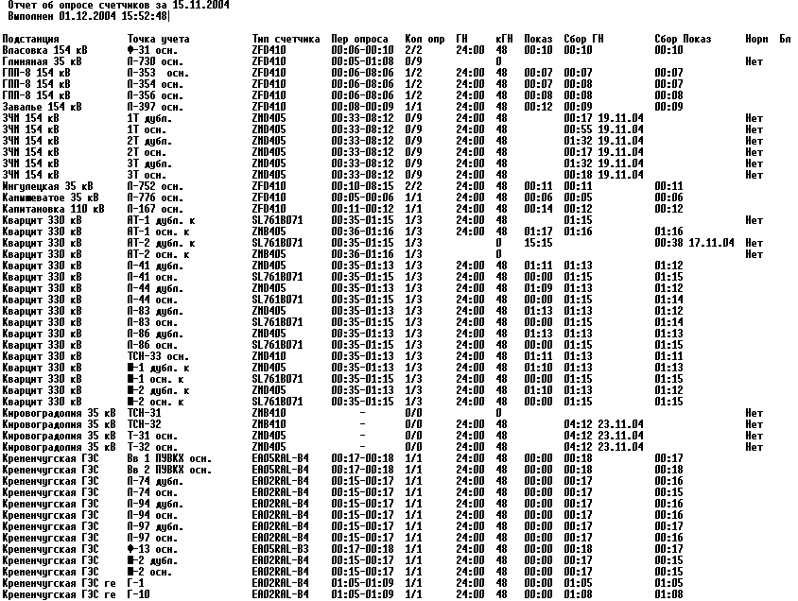
Рисунок 17 – Фрагмент документа «Отчет об опросе счетчиков за заданную дату»

- дата сбора информации графика нагрузки (заполняется только при дате сбора, большей заданной);
- время сбора показаний счетчика - 00:10;
- дата сбора информации показаний счетчика (заполняется только при дате сбора, большей заданной);
- признак нормы при сборе информации со счетчика (может принимать два значения - пробел или «Нет»);
признак блокировки счетчика (может принимать только два значения – пробел или «*»).

Задача получения документа «Контроль опроса на заданную дату»
Выходной информацией рассматриваемой задачи является отчетный документ «Контроль опроса на заданную дату».
Общий вид документа «Контроль опроса на заданную дату» на примере ОАО «Житомироблэнерго» приведен на рисунке 20.

Реквизиты рассматриваемого отчетного документа:
- заголовок документа – Контроль опроса;
- дата выборки – на 08.02.2005;
- наименование подстанции – Белокоровичи 110;
- наименование точки учета – ПЛ-10 ЖД;
- дата и время последнего опроса – 12.01.2005 10:00.

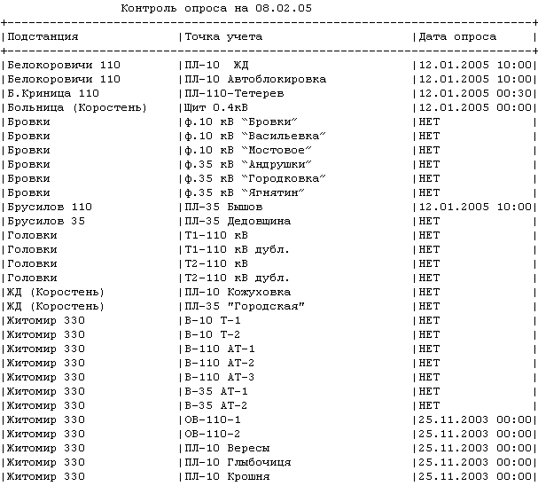
Рисунок 18 – Фрагмент документа «Контроль опроса на заданную дату»

Задача получения документа «Отчет об отсутствии получасовых данных»
Выходной информацией рассматриваемой задачи является отчетный документ «Отчет об отсутствии получасовых данных за заданную дату».

Общий вид документа «Отчет об отсутствии получасовых данных за заданную дату» на примере ОАО «Житомироблэнерго» приведен на рисунке 19.

Реквизиты рассматриваемого отчетного документа:
- наименование документа – Отчет об отсутствии получасовых данных по точкам;
- заданная дата – на 08.11.2004 00:00:00;
- дата выполнения – выполнен 05.01.2005 12:00:01;
- наименование группы учета – Белокоровичи 110;
- наименование точки учета – ПЛ-10 ЖД;
- признак длительного отсутствия получасовых данных (может принимать значение « » или «*»);
- дата и время последнего считывания информации графика нагрузки – 08.11.2004 07:30:00.
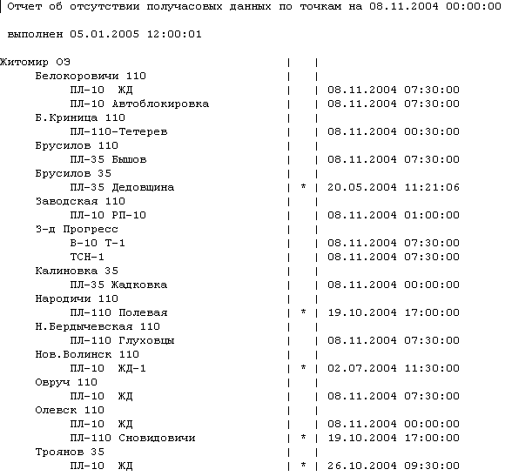
Рисунок 19 – Фрагмент документа «Отчет об отсутствии получасовых данных за заданную дату»

Задача получения документа «Статистика пропусков в опросе за заданную дату»
Выходной информацией рассматриваемой задачи является отчетный документ «Статистика пропусков в опросе за заданную дату».
Общий вид документа «Статистика пропусков в опросе за заданную дату» на примере Донецкой железной дороги приведен на рисунке 20.
Реквизиты рассматриваемого отчетного документа:
- наименование документа – Статистика опроса ДЖД;
- заданная дата – 05.09.2004 00:00-06.09.2004 00:00;
- код строки - 3;
- идентификатор точки учета – 1711;
- наименование точки учета электроэнергии (присоединения) – Ввод №1-6 Ф.» Лисичанское ЭО (Nzol);
- плановое количество суточных показаний прибора учета по рассматриваемой точке учета электроэнергии – 1;
- фактическое количество суточных показаний, снятых с прибора учета по рассматриваемой точке учета электроэнергии – 0;
- плановое количество точек графика нагрузки с прибора учета по рассматриваемой точке учета электроэнергии – 48;
- фактическое количество точек графика нагрузки, снятых с прибора учета по рассматриваемой точке учета электроэнергии – 0.

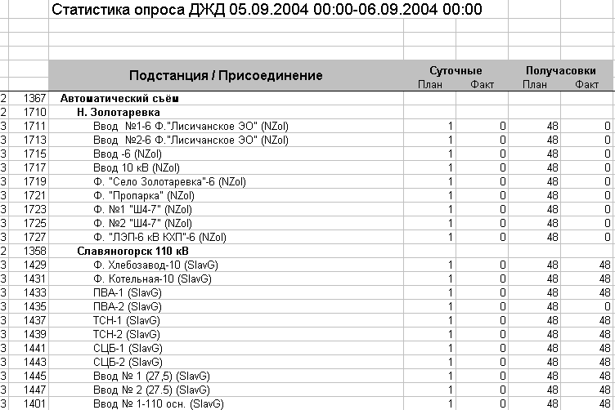
Рисунок 20 – Фрагмент документа «Статистика пропусков в опросе за заданную дату»

В документе точки учета электроэнергии сгруппированы и в начале каждой группы приводятся идентификационный номер и наименование группы учета электроэнергии, например – 1710 Н.Золотаревка.

Задача получения документа «Статистика работы каналов за заданный период»
Выходной информацией рассматриваемой задачи является отчетный документ «Статистика работы каналов за заданный период».

Общий вид документа «Статистика работы каналов за заданный период» на примере ОАО «Житомироблэнерго» приведен на рисунке 21.

Реквизиты рассматриваемого отчетного документа:
- заголовок документа – Статистика опроса каналов;
- период выборки – с 09.01.2005 00:00:00 по 10.01.2005 00:00:00;
- дата и время выполнения – выполнен 08.02.2005 12:58:09;
- номер порта - 5;
- дата сеанса связи – 09.01.2005;
- время сеанса связи - 23:30:18;
- содержание – открыт канал связи с: Сброс питания 5.

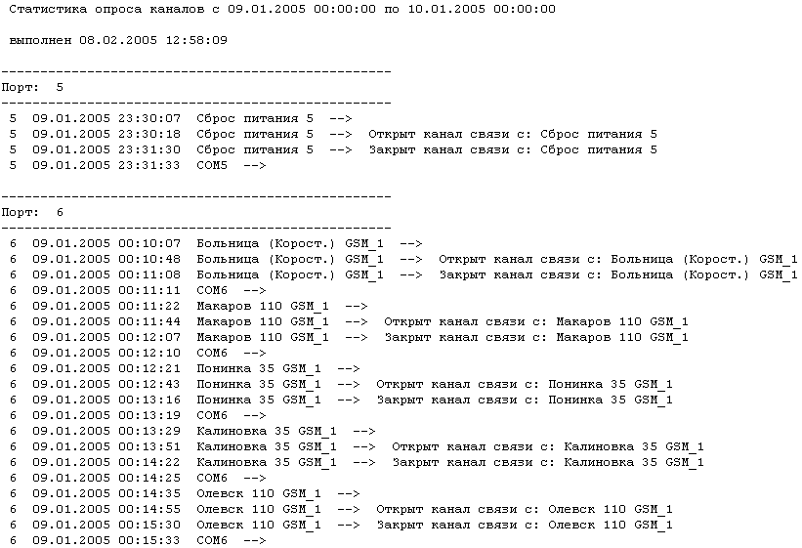
Рисунок 21 – Фрагмент документа «Статистика работы каналов за заданный период»

Задача получения документа «Протокол опроса за заданный период»
Выходной информацией рассматриваемой задачи является отчетный документ «Протокол опроса за заданный период».

Общий вид документа «Протокол опроса за заданный период» на примере ОАО «Одессаоблэнерго» приведен на рисунке 22.

Реквизиты рассматриваемого отчетного документа:
- номер порта – 1;
- дата опроса – 03.06.2003;
- время опроса – 15:23:20;
содержание события – TEST_SL → Открыт канал связи: Test_SL.

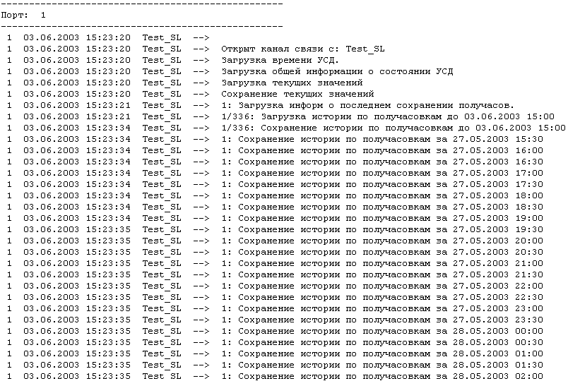
Рисунок 22 – Фрагмент документа «Протокол опроса за заданный период»

Задача получения документа «Отосланные отчеты»
Выходной информацией рассматриваемой задачи является отчетный документ «Отосланные макеты».
Общий вид документа «Отосланные макеты» на примере ОАО «Харьковская ТЭЦ-5» приведен на рисунке 23.

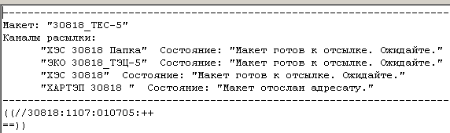
Рисунок 23 – Фрагмент отчетного документа «Отосланные макеты»

Реквизиты рассматриваемого отчетного документа:
- наименование макета – Макет: «30818_ТЕС-5»;
- состояние канала рассылки – «ХЭС 3018 Папка Состояние: «Макет готов к отправке. Ожидайте.»»;
- содержание отправленного макета – ((//30818:1107:010705:++= =)).

Задача получения документа «Журнал сообщений системы»
Выходной информацией рассматриваемой задачи является отчетный документ «Журнал сообщений системы за заданный период».
Общий вид документа «Журнал сообщений системы за заданный период» на примере ОАО «Одессаоблэнерго» приведен на рисунке 24.

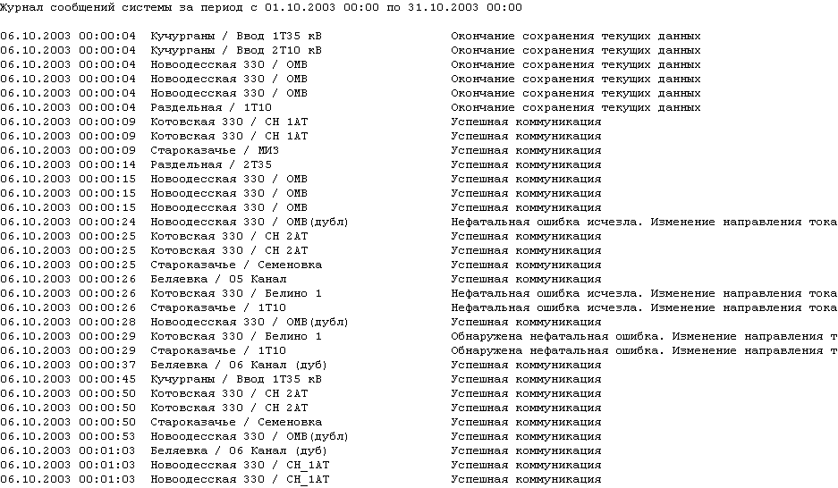
Рисунок 24 – Фрагмент документа «Журнал сообщений системы за заданный период»

Реквизиты рассматриваемого отчетного документа:
- наименование документа – Журнал сообщений системы;
- период выборки – с 01.10.2003 00:00 по 31.10.2003 00:00;
- дата опроса – 06.10.2003;
- время опроса – 00:00:04;
- наименование группы и точки учета – Кучурганы / Ввод 1Е35 кВ;
- текст события – Окончание сохранения текущих данных.

По задаче «План рассылки макетов» отредактированная, при необходимости, входная информация заносится в таблицы DEPORTATION (каналы рассылки), MAKETS (задания). Эта информация и является выходной. Документов по задаче не создается.

По задаче «План выполнения фоновых процессов» отредактированная, при необходимости, входная информация заносится в таблицы JOBS (фоновые работы), MAKETS (задания). Эта информация и является выходной. Документов по задаче не создается.

- СООБЩЕНИЯ

Сообщения, которые могут быть получены пользователем при выполнении программы, подробно описаны в документе «Руководство оператора» в разделе «Сообщения оператору». Там же приведены описания действий, которые необходимо предпринять по этим сообщениям.
Сообщения, которые должны касаться программиста, могут быть получены при входе в АСКУЭ. На рисунке 1 приведено диалоговое окно, в котором пользователь должен заполнить три следующих реквизита:
- Имя – имя пользователя;
- Пароль – пароль пользователя;
- Строка связи – путь к БД.

Если пользователь не задал пароля, то появляется сообщение, изображенное на рисунке 27.

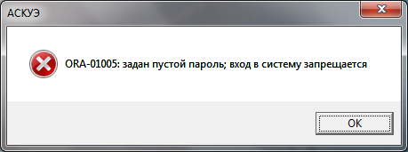
Рисунок 25 – Содержание сообщения

В этом случае пользователь должен нажать клавишу «OK», а затем набрать значение пароля.
При неправильно набранном пользователем пароле появится сообщение, изображенное на рисунке 28.
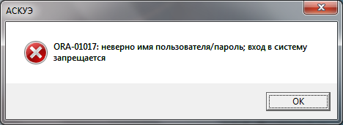
Рисунок 26 – Содержание сообщения

В этом случае пользователь должен нажать клавишу «OK», а затем набрать правильное значение пароля.

